以下為資管系專題系統手冊規定：
- 內容版面配置規定
中文字型：標楷體。英文字型：Times New Roman。
字型大小：章（例：第1章背景與動機）→18字。節（例：1-1 簡介）→16字。內文→14字。
版面設定
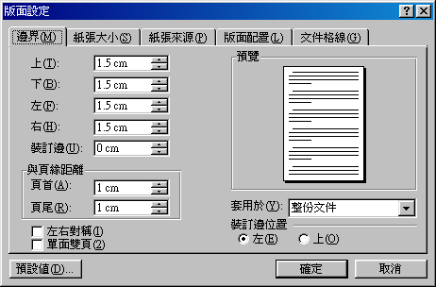
字型 | 段落
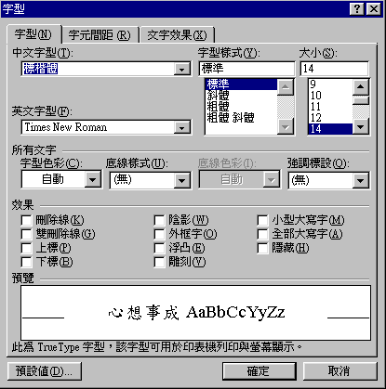 | 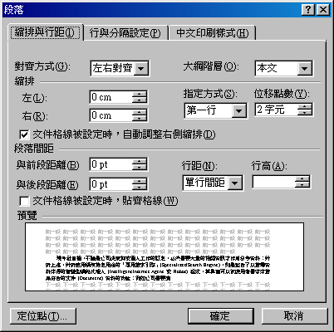
- 內容大綱規定
請依照學制詳閱手冊大綱內容規定：
*需有封面、目錄、圖目錄、表目錄(格式規定詳見範例)
- 專科部-系統手冊大綱（結構化技術）
複評(四下)以第一至六章為主，頁數不限；三評(五上)所有章節，頁數50頁以上。

背景與動機
1-1 簡介：說明個案之背景資料。
1-2 問題與機會：說明個案之內、外在環境內容及為何要進行此一專題？
它有什麼價值？
1-3 相關系統探討：描述目前既有的類似系統，及其異同。

系統目標與預期成果
2-1 系統目標。
2-2 預期成果：本專題之進行與成功可能得到的成果。

系統規格
3-1 系統架構：最好以圖示方式說明。
3-2 系統軟、硬體需求與技術平台。
3-3 開發標準與使用工具。

專案時程與組織分工
4-1 專案時程：甘特圖或PERT／CPM圖。
4-2 專案組織與分工。

需求模型
5-1 功能分解圖（Functional decomposition diagram）
5-2 需求清單：須分功能需求與非功能需求兩部分描述。

程序模型
6-1 資料流程圖(Data flow diagram)。
6-2 程序規格書(Process specification)。

資料模型
7-1 實體關聯圖(Entity relationship diagram)或資料結構圖
(Data structure diagram)。
7-2 資料字典(Data dictionary)。

資料庫設計
8-1 資料庫關聯圖：需註明參考關係及限制(Constraints)。
8-2 表格及其Meta data。

程式規格
9-1 軟體架構與程式清單
9-2 程式規格描述。

測試模型
10-1 測試計畫：說明採用之測試方法及其進行方式。
10-2 測試個案與測試結果。

操作手冊
介紹系統之元件及其安裝及系統管理。

使用手冊
介紹各畫面、操作之移轉，以類似State Transition Diagram之表示之。

感想
說明感想與建議。

參考資料
參考資料。

附錄
審查評審意見之修正情形。

[附註] 最終文件，FTP上傳繳交下列資料
（1）海報（PDF檔）、系統簡介（PDF檔）、系統手冊PDF檔或MarkDown檔
（2）結構化分析Visio檔
（3）資料庫 MDF與LDF檔
（4）所有軟體元件 (元件、函式庫…等)
（5）安裝程式，能將系統完整安裝至PC或NB執行
（6）系統簡介影片（MP4檔）及專題製作心得影片（MP4檔）。
- 大學部-系統手冊大綱（物件導向）
初評製作第一至六章為主，頁數不限；複評製作所有章節，頁數50頁以上。

背景與動機
1-1 簡介：說明個案之背景資料。
1-2 問題與機會：說明個案之內、外在環境內容及為何要進行此一專題？
它有什麼價值？
1-3 相關系統探討：描述目前既有的類似系統，及其異同。

系統目標與預期成果
2-1 系統目標。
2-2 預期成果：本專題之進行與成功可能得到的成果。

系統規格
3-1 系統架構：最好以圖示方式說明。
3-2 系統軟、硬體需求與技術平台。
3-3 使用標準與工具：使用到哪些軟體工程標準或規範，例如：UML、UP
等，即使用到哪些CASE tools，例如：Microsoft Project。

專案時程與組織分工
4-1 專案時程：甘特圖或PERT／CPM圖。
4-2 專案組織與分工。

需求模型
(系統分析與設計應使用UML)
5-1 使用者需求：需求清單及其說明，需分功能需求與非功能需求兩部分描
述。
5-2 使用個案圖(Use case diagram)。
5-3 使用個案描述：使用活動圖(Activity diagram)描述之。
5-4 分析類別圖(Analysis class diagram)，甚至分析物件圖
(Analysis object diagram)。

設計模型
6-1 循序圖(Sequential diagram)或通訊圖(Communication diagram)。
6-2 設計類別圖(Design class diagram)，甚至設計物件圖(Design object
diagram)。

實作模型
7-1 佈署圖(Deployment diagram)。
7-2 套件圖(Package diagram)。
7-3 元件圖(Component diagram)。
7-4 狀態機(State machine)，甚至時序圖(Timing diagram)。

資料庫設計
8-1 資料庫關聯表：需註明參考關係及限制(Constraints)。
8-2 表格及其Meta data。

程式
9-1 元件清單及其規格描述。
9-2 其他附屬之各種元件。

測試模型
10-1 測試計畫：說明採用之測試方法及其進行方式。
10-2 測試個案與測試結果資料。

操作手冊
介紹系統之元件及其安裝及系統管理。

使用手冊
介紹各畫面、操作之移轉，以類似State Transition Diagram之表示之。

感想
說明感想與建議。

參考資料
參考資料。

附錄
審查評審意見之修正情形。

[附註] 最終文件，FTP上傳繳交下列資料
- 海報（PDF檔）、系統簡介（PDF檔）、系統手冊PDF檔或MarkDown檔
- 物件導向系統分析與設計VPP檔或VPD檔。
- 資料庫 MDF與LDF檔
- 所有軟體元件 (元件、函式庫…等)
- 安裝程式，能將系統完整安裝至PC或NB執行
- 系統簡介影片（MP4檔）及專題製作心得影片（MP4檔）。
- 部分格式範例
- 系統手冊封面
國立臺北商業大學
資 訊 管 理 系
111’資訊系統專案設計
系統手冊

組 別：第111xxx組
題 目：ABCDE系統
指導老師：張李林老師
組 長：9056001 張三
組 員：9056002 李四 9056003 王五
9056004 林六 9056005 李七

中華民國112年1月4日
- 目錄範本
需有大綱章節名稱以及頁碼。目錄頁（含圖表目錄）之字型大小一律14字
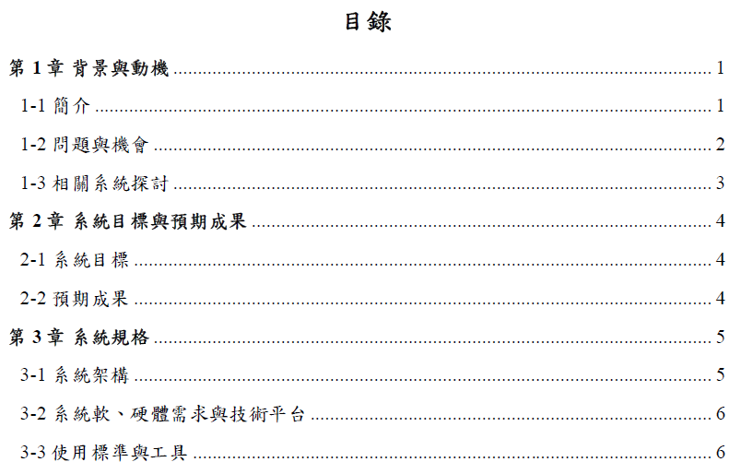

- 圖目錄範本
- 需有圖片名稱以及頁碼
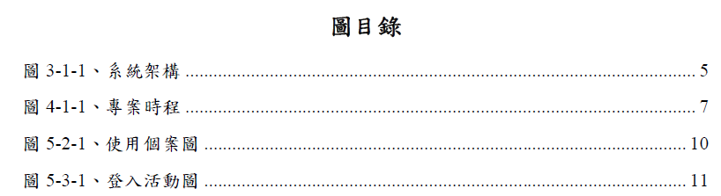

- 圖片標號放置下方(如下範例)

圖3-1-3、系統架構

- 表目錄範本
- 需有表格名稱以及頁碼。
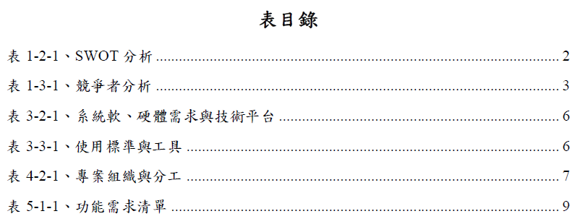

- 表格標號放置上方(如下範例)

表1-2-1、SWOT 分析

- 附錄範本
審查評審意見之修正情形 （包含五專四上學期簡報發表、初評及複評之評審建議項，均請填寫）
評審建議事項 | 修正情形

6.內文範本
第1章 背景與動機
1-1 簡介
內文撰寫…

